**Задание № 1. Наша группа**

1. Скажи:

- Как зовут воспитателей, (помощника воспитателя)?

2. Покажи на картинке и ответь:

- Кто учит детей считать, рисовать, лепить?

- Кто подметает в группе пол, моет посуду?

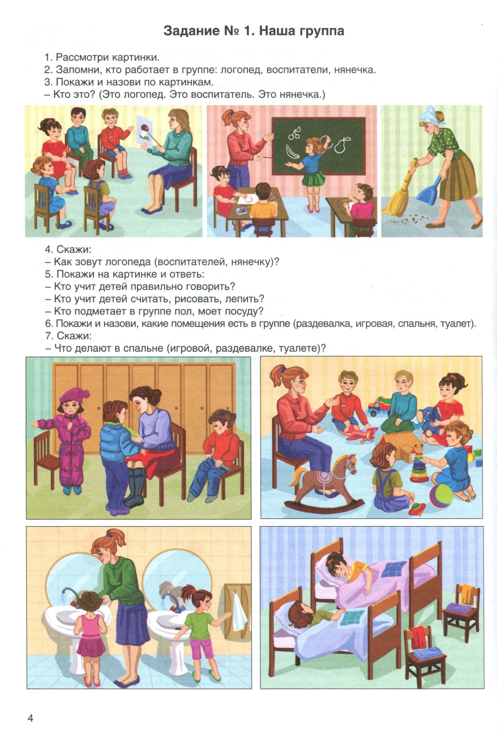

3. Покажи и назови, какие помещения есть в группе (раздевалка, игровая, спальня, туалет).

4. Скажи:

- Что делают в спальне (игровой, раздевалке, туалете)?



**Задание № 2. Органы артикуляции (знакомство)**

1. Покажи и назови:

- Где рот (губы, верхняя губа, нижняя губа, зубы, верхние зубы, нижние зубы, язык)?

Мама показывает на картинках, а ребенок называет:

- Это рот (губы, верхняя губа, нижняя губа, зубы, верхние зубы, нижние зубы, язык).

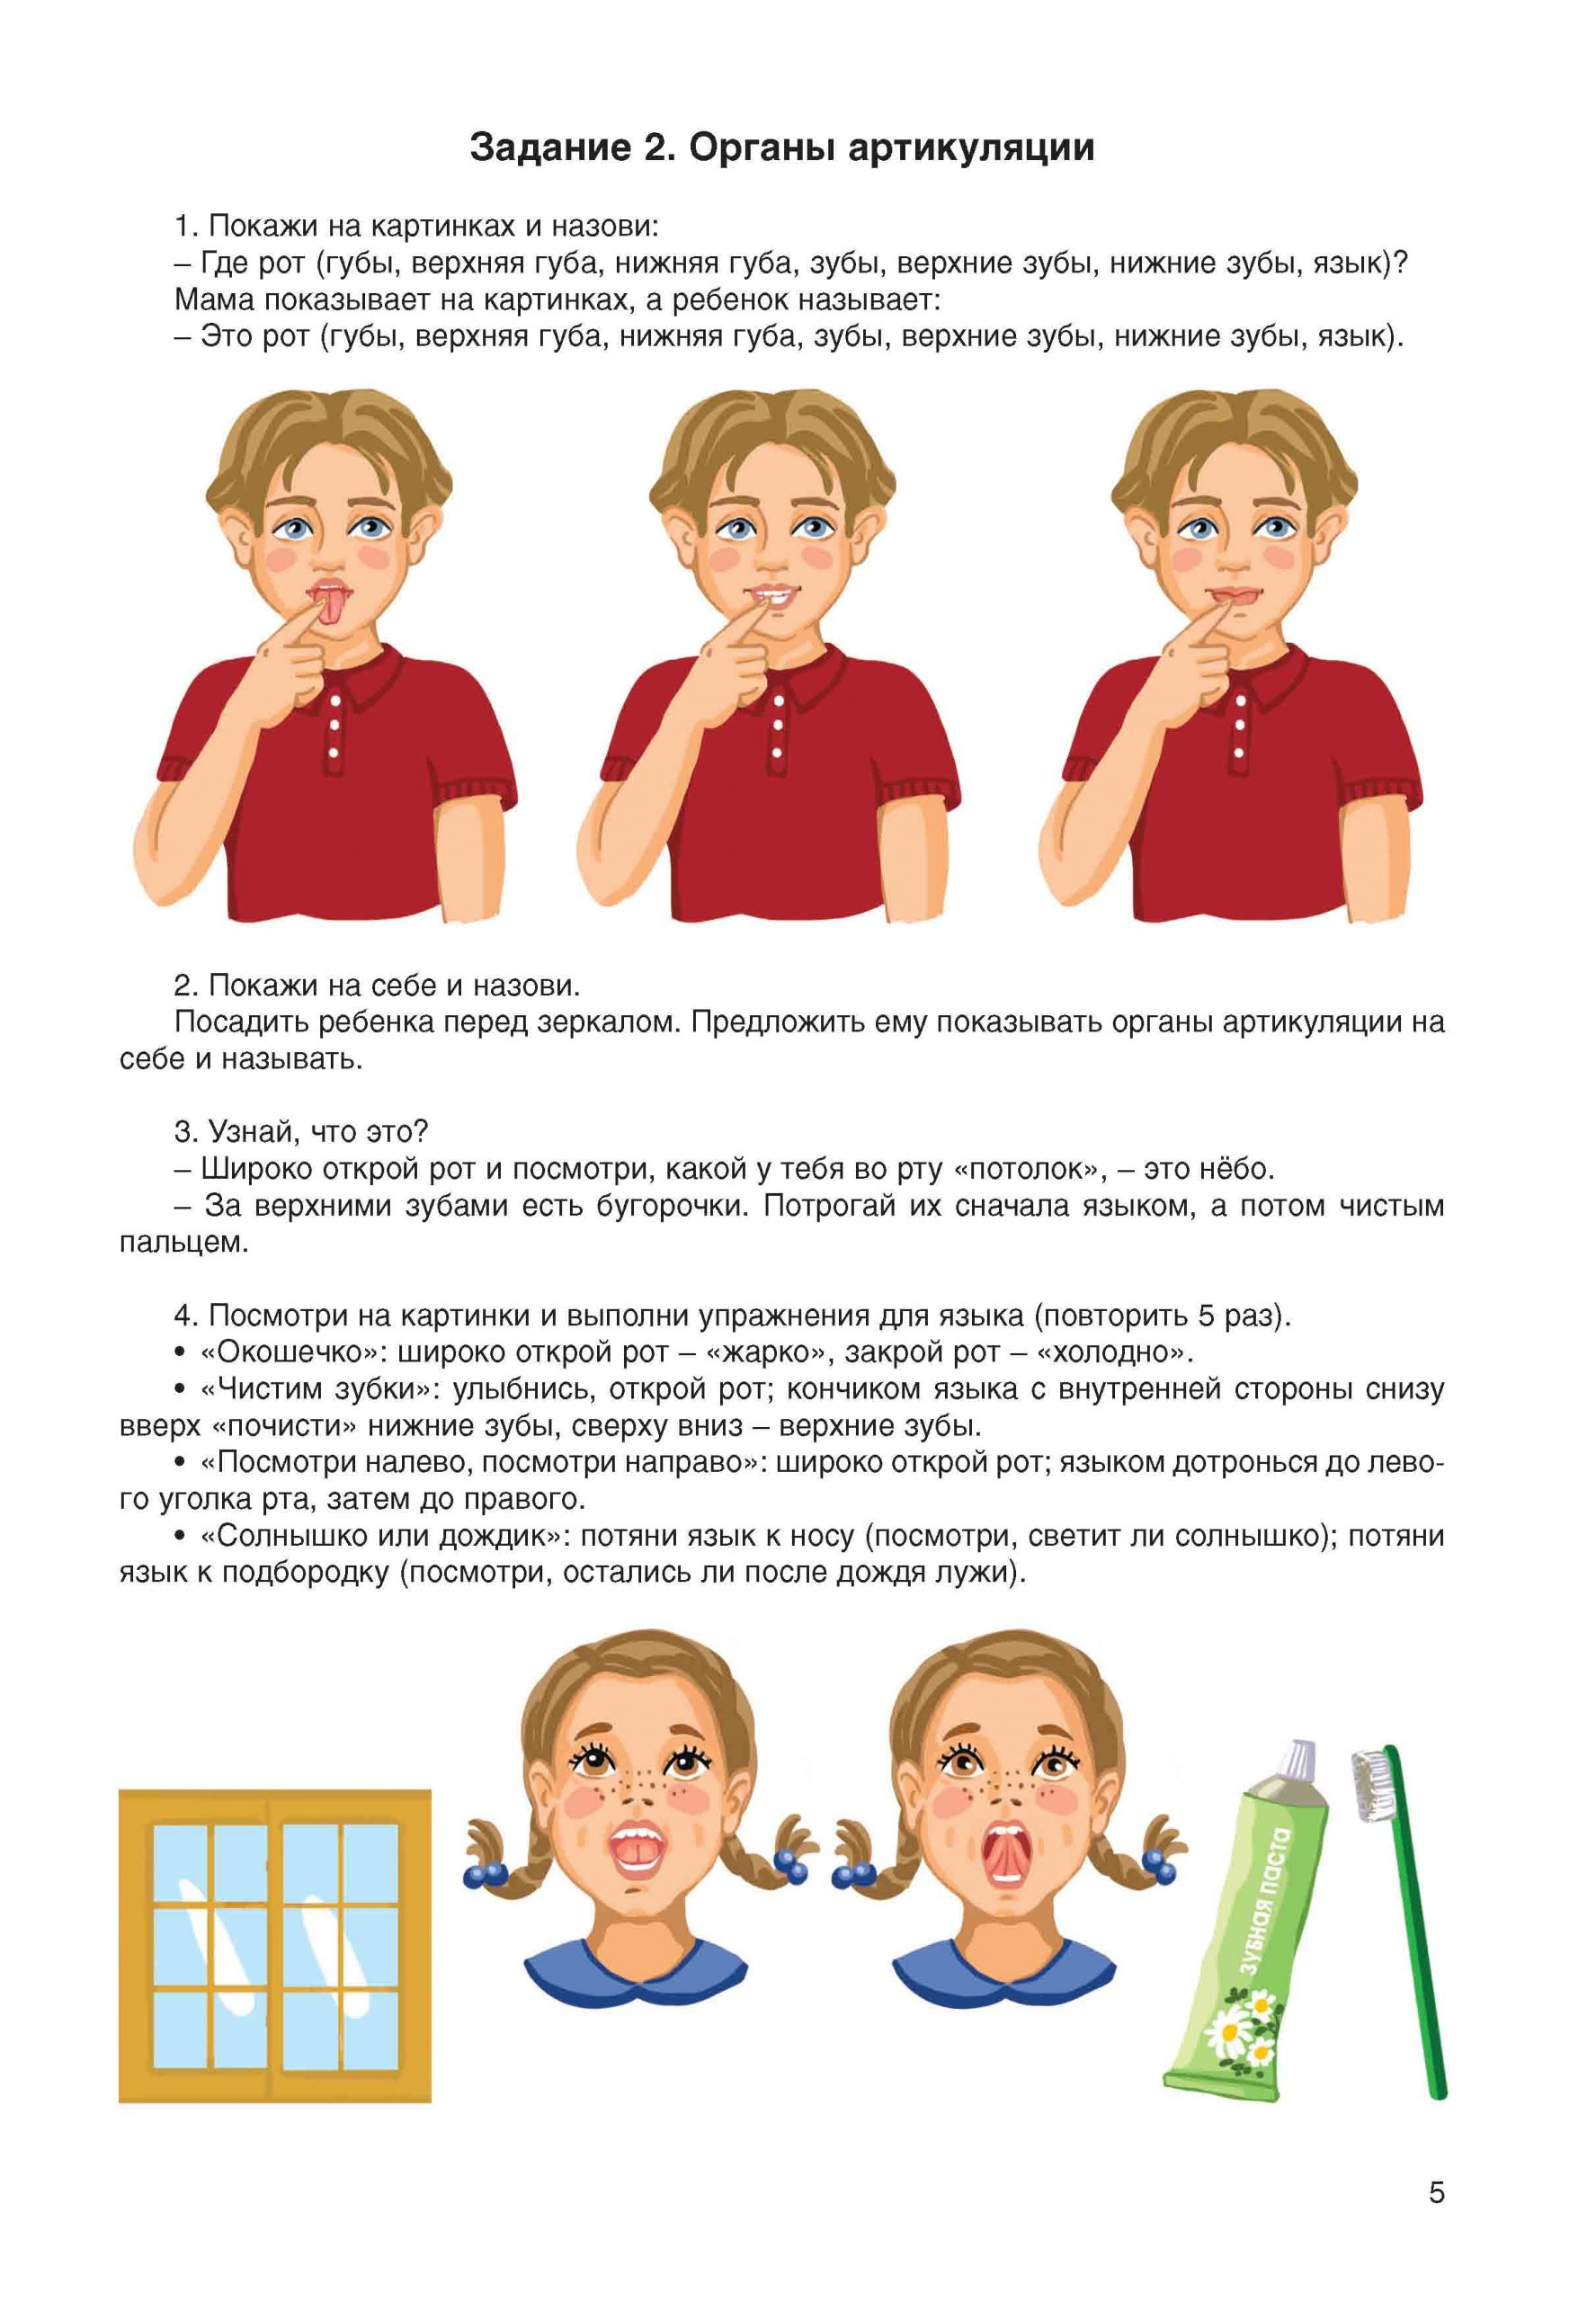

2. Покажи на себе и назови. Посадить ребенка перед зеркалом. Предложить ему показывать органы артикуляции на себе и называть.

3. Узнай, что это?

Широко открой рот и посмотри, какой у тебя во рту «потолок», - это нёбо. За верхними зубами есть бугорочки. Потрогай их сначала языком, а потом чистым пальчиком.

4. Посмотри на картинки и выполни упражнения для языка (повторить 5 раз).

• «Окошечко»: широко открыть рот - «жарко», закрыть рот - «холодно».

• «Чистим зубки»: улыбнуться, открыть рот; кончиком языка с внутренней стороны снизу вверх «почистить» нижние зубы, сверху вниз - верхние зубы.

• «Посмотри налево, посмотри направо»: широко открыть рот; языком дотронуться до левого уголка рта, затем до правого.

• «Солнышко или дождик?»: потянуть язык к носу (посмотри, светит ли солнышко); потянуть язык к подбородку (посмотри, остались ли после дождя лужи).



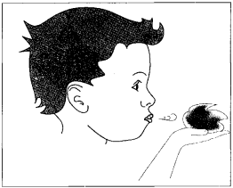**Задание № 3. Звуки вокруг. Звучащие игрушки**

1. Сдуй с ладошки ватку. Вдох носом, не поднимая плеч, выдох ртом, не надувая щек.

2. Игра «Слушаем тишину».

• Закрой глаза и послушай тишину.

• Открой глаза и расскажи, какие звуки ты слышал.

3. Игра «Хлопни, как я!».

Взрослый хлопает 1 раз - ребенок повторяет; взрослый хлопает 2 раза - ребенок тоже хлопает 2 раза, взрослый хлопает 3 раза - ребенок хлопает 3 раза.

4. Игра «Угадай, что звучало?».

Взять 4 игрушечных музыкальных инструмента: барабан, колокольчик, погремушку, дудку.

• Предложить ребенку послушать их звучание.

• Воспроизвести за ширмой, большим листом картона и т.п. звучание одного из инструментов и предложить ребенку угадать, какой инструмент звучал.

5. Покажи и назови музыкальные инструменты.

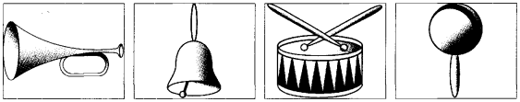

6. Ответь:

- Как звучит погремушка? (Погремушка гремит.)

- Как звучит барабан? (Барабан стучит.)

- Как звучит колокольчик? (Колокольчик звенит.)

- Как звучит дудка? (Дудка дудит.)

**Задание № 4. Круг, квадрат, треугольник**

1. Рассмотри геометрические фигуры.

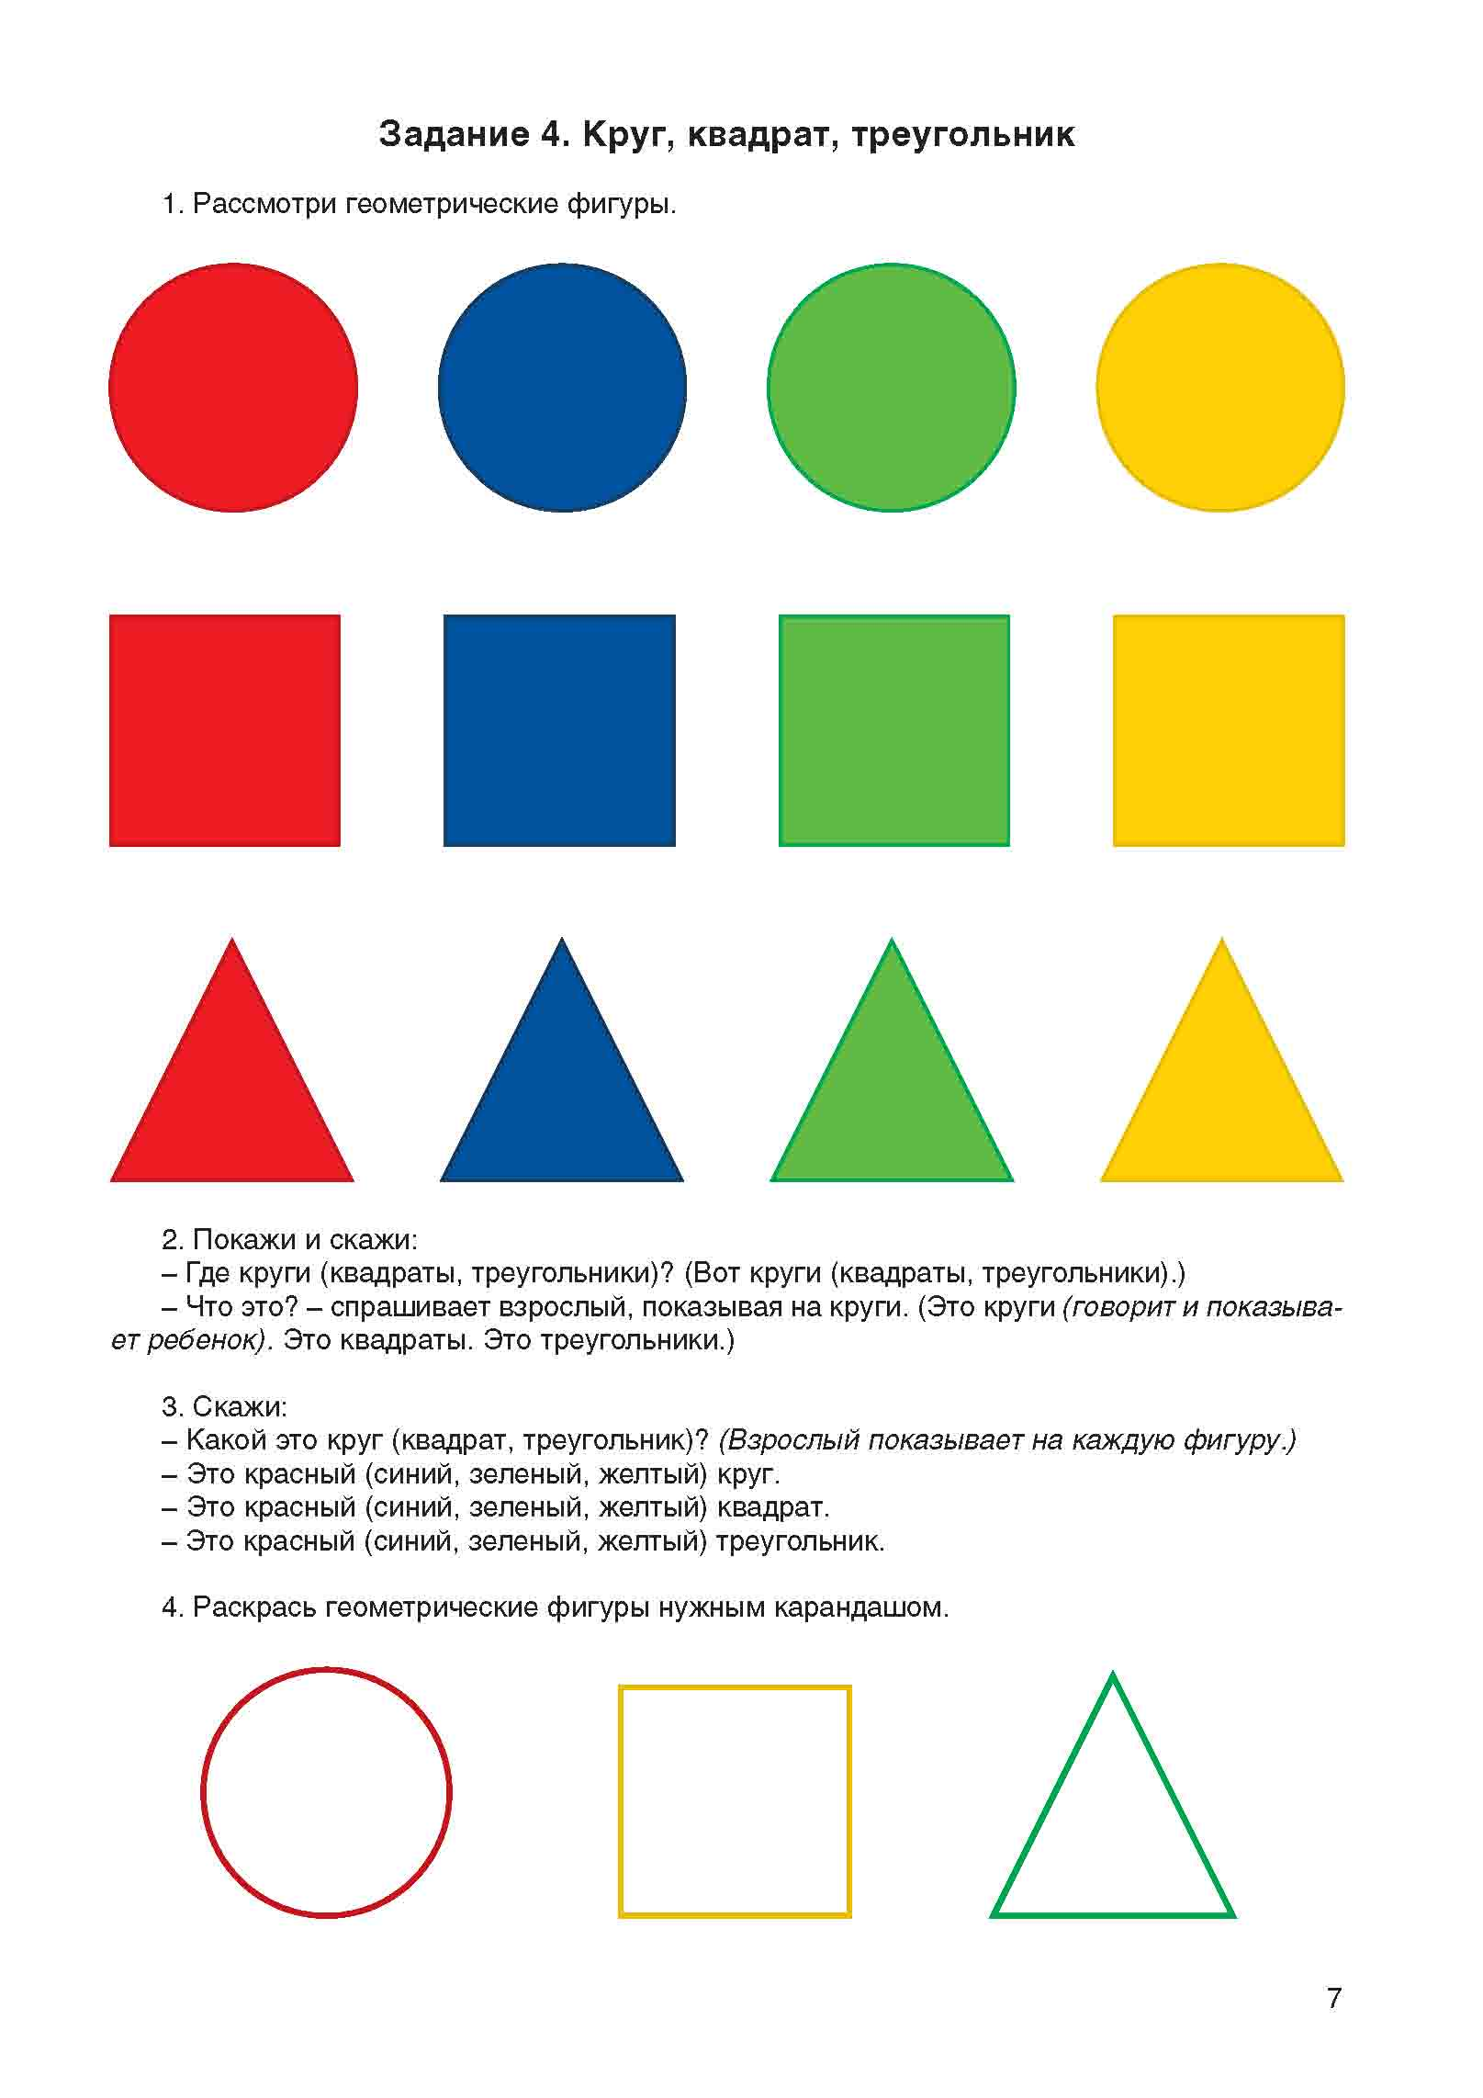

2. Покажи и скажи:

- Где круги (квадраты, треугольники)? (Вот круги (квадраты, треугольники).)

- Что это? - спрашивает взрослый, показывая на круги. (Это круги (говорит и показывает ребенок). Это квадраты. Это треугольники.)

3. Скажи:

- Какой это круг (квадрат, треугольник)? (Взрослый показывает на каждую фигуру.)

- Это красный (синий, зеленый, желтый) круг.

- Это красный (синий, зеленый, желтый) квадрат.

- Это красный (синий, зеленый, желтый) треугольник.

4. Раскрась геометрические фигуры нужным карандашом.

